
題目名稱：國旗飄揚
我帶數學散步
地點：升旗台
一、對應的能力指標：
N-1-08 能做長度的實測，認識「公分」、「公尺」，並能做長度之比較與計算。
N-2-17 能做長度的實測，認識長度常用單位，並能做長度之比較與計算。
N-3-15 能認識比、比值與正比的意義，並解決生活中的問題。
二、教學目標：
1.能做長度的實測，測量出國旗的長和寬。
2.能利用國旗和國旗杆的比，計算出國旗杆的高度。
三、學生可能解題策略：
1.先用尺測量出國旗的實際長度(144cm)及寬度(96cm)。
2.利用學習單上的照片，算出國旗的寬和國旗杆的高之間的比
(0.7:9)，再利用此比例估算出國旗杆的高度
(0.7:9=96:x)，再換算出公尺。
四、解題注意事項：【本項目視題目需求，請自行增減】
在照片上算出國旗和國旗杆的比時，可能會有測量上的誤
差。因此本題第一題能算出國旗長度(144cm)及寬度(96cm)，
第二題能估算出國旗杆高度約為12公尺，即算答對。

說明：每一題目應含兩份檔案：本頁存校，下頁公布用。
下頁建議格式保留原作字樣，請依此建議格式製作。


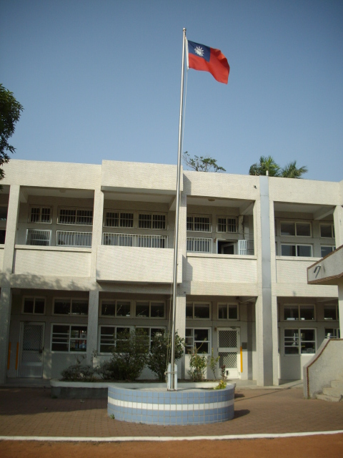
國旗飄揚
場地：升旗台
學校升旗台飄揚空中的國旗（如右圖），量量看它的長寬各是多少公分？國旗杆又是高多少公尺呢？

我的想法與做法：
1. 如何找出國旗的長和寬？是估算得知或用工具量得，使用什麼工具？

2. 怎麼算出國旗杆的高度？請寫出算式及答案。

